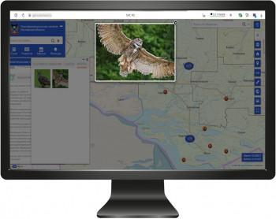

Основной целью Геоинформационной системы Ростовской области является создание условий, обеспечивающих доступ исполнительных органов, органов местного самоуправления Ростовской области, граждан и организаций к пространственным данным и их эффективное использование.
На сегодняшний день в ГИС РО размещены сведения о более 230 тыс. объектах. Это детские сады, школы, учреждения дополнительного образования, культуры, здравоохранения, социальной защиты населения, спортивные и детские игровые площадки, офисы МФЦ, почтовые отделения, таксофоны универсальной услуги связи и много другое.
Любой житель нашего региона, пройдя по ссылке https://gisro.donland.ru/, сможет зайти в геоинформационную систему и ознакомиться с актуальными новостями в муниципальных образованиях области, информационными материалами о муниципальных услугах, порядке обращения граждан, проведении социальных и культурных мероприятий.
Региональная геоинформационная система содержит большое количество инструментов, предоставляющих пользователям возможность просмотра и анализа информационных ресурсов, создания собственных геопространственных данных.
Изучая разделы геоинформационной системы можно совершить виртуальные экскурсии по местам боевой славы Дона, культурного наследия.
В разделе «Экология» пользователь может увидеть сведения о местах встречи с обитателями «Красной книги Ростовской области».
Инструмент «Что здесь?» дает возможность пользователю быстро сориентироваться на местности: выяснить местоположение ближайших остановок общественного транспорта, какие достопримечательности находятся рядом, а также данные по любым типам объектов.
Кроме того, геоинформационная система доступна также через мобильные устройства. Мобильное приложение разработано для операционных систем iOS и Android и доступно для бесплатного скачивания.

https://play.google.com/store/apps/details?id=com.develop25.datumgroup.gis_ro_new

https://apps.apple.com/ru/app/гис-ро/id1319349129

